辽宁大学2016-2017学年第一学期期末考试
工程数学（上）（计算机、软件） 试卷
试卷说明：本试卷适用于信息学院15年级计算机科学技术、软件工程专业学生
考试时间 120 分钟，试卷满分 100。
题号 | 一 | 二 | 三 | 四 | 五 | 六 | 七 | 八 | 九 | 十 | 总分
题分 | 20 | 15 | 20 | 20 | 25 |  |  |  |  |  | 核分人
得分 |  |  |  |  |  |  |  |  |  |  | 复查人
得分 | 评卷人 | 复查人

一、选择题题(每小题2分，共20分)
1．排列 1 3…(2n-1)2 4…(2n) 的逆序数为 （ D ）
A n B 0 C n! D 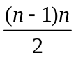
2．设 为n阶方阵， 为数，下列表达式错误的是 （ C ）
A 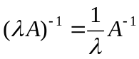 B 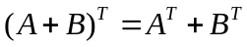
C 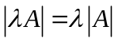 D 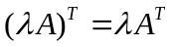
3．设A，B都是n阶矩阵，若有可逆矩阵P，使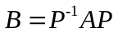，则B是A的 （A ）
A 相似矩阵 B 合同矩阵 C 正交矩阵 D 转置矩阵
4．设向量组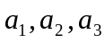线性无关，则下列向量组中线性无关的是 （ B ）
A．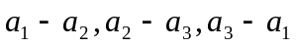 B. 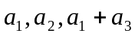
C. 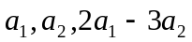 D. 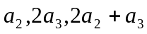
5．随机变量的分布密度为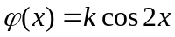 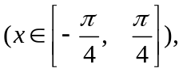则的值为 ( B )
A 0.5 B 1 C 2 D 0.25
6．随机变量服从参数为5的泊松分布，则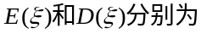 ( A )
A 5 ，5 B 0，5 C 5，25 D 25，5
7．设某批产品中甲、 乙、丙三厂生产的产品分别占45%、 35%、 20%， 各厂的产品的次品率分别为4 % 、2%、5%， 现从中任取一件，经检验发现取到的产品为次品，则该产品是乙厂生产的概率为 ( C )
A 0.035 B 0.514 C 0.2 D 0.286
8．设为两个互不相容的随机事件，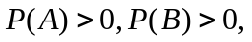，则 （ D ）
A 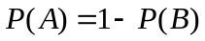 B 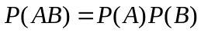
C 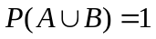 D 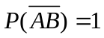
9．设事件A、B发生的概率分别为和，则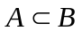时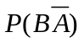= （ D ）
A B C D
10．10、若为矢量，为数性函数，则下列结论正确的是 ( B )
A div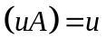divgrad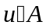 B divdivgrad
C rotrotgrad D rotrotgrad
得分 | 评卷人 | 复查人

二、填空题(每空3分，共15分)
1．设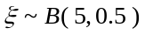，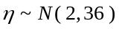，则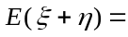 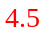
2．若矩阵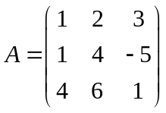，则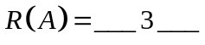.
3．已知线性方程组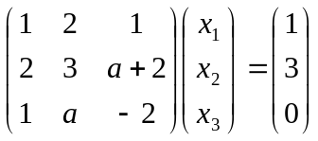无解，则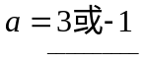
4．、设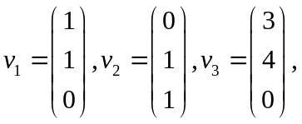则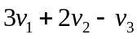=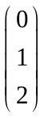.
5．若有3个元件串联，已知每个元件正常工作的概率为P，则该系统正常工作的概率为 P³ .

得分 | 评卷人 | 复查人
三、计算题(每题10分，共20分)
- (10分) 计算n阶行列式
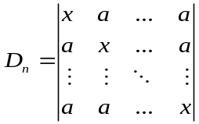
解：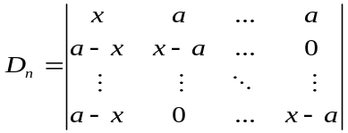 -----4分
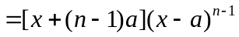 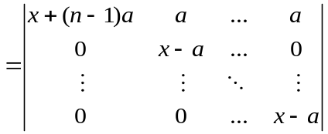 -------4分
-------2分
2. (10分) 求数量场 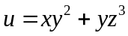 在点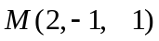处的梯度及在矢量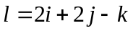方向的方向导数.
解：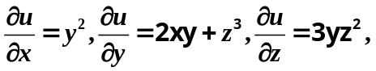
在点处
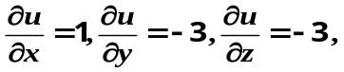
方向余弦为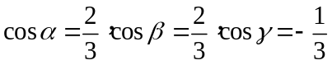 -------3分
由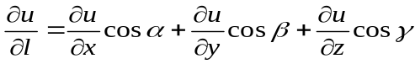得
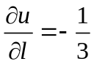 -------3分
梯度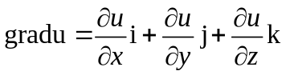 -------3分
=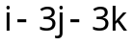 ------1分

得分 | 评卷人 | 复查人
四、求值题(每题10分，共20分)
1.(10分) 设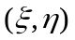服从在A上的均匀分布，其中A为轴、轴及直线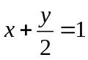所围成的三角形区域，求、、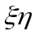的数学期望
解: 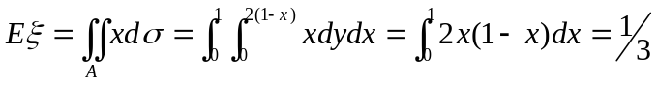 
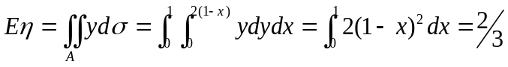
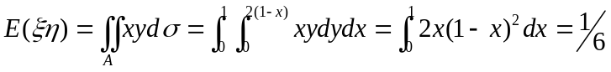
2. (10分)设测量从某地到某一目标的距离时带有的随机误差具有分布密度函数
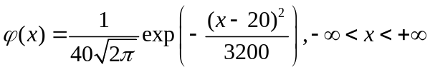
- 求测量误差的绝对值不超过30的概率；
- 如果连续测量3次，各次相互独立，求至少有一次误差的绝对值不超过30的概率.
注：计算结果用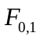表示标准正态分布的分布函数
解：（1）由分布密度函数知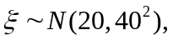 ―――２分
所以
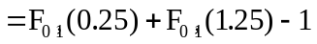 ―――３分
连续测量相互独立所以
Ｐ｛至少有一次误差的绝对值不超过３０｝
＝１－Ｐ｛３次都超过３０｝ ―――２分
＝１－（１－Ｐ｛测量误差不超过３０｝）^{３}
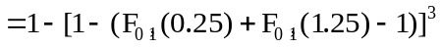
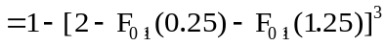 ---------4分

得分 | 评卷人 | 复查人

五、应用题(第一题10分，第二题15分，共25分)
1. (10分)求解非齐次线性方程组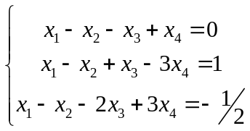 .

解: 对增广矩阵B实施初等行变换:

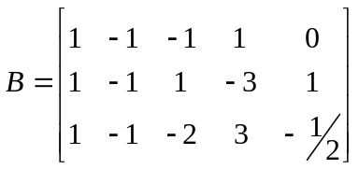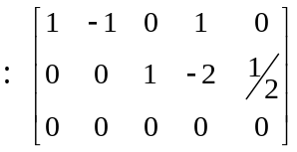
可见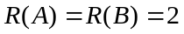,故方程组有解. 并有
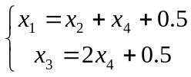

即得到方程组得一个特解:
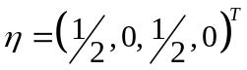

在对应的齐次方程组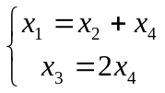中,基础解系为
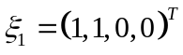, 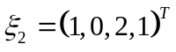
于是所求的通解为

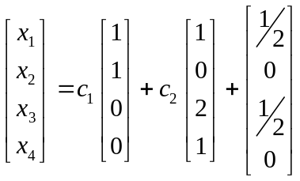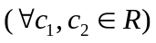
2.(15分) 求矩阵 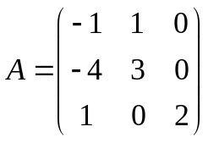的特征值和特征向量。
解：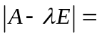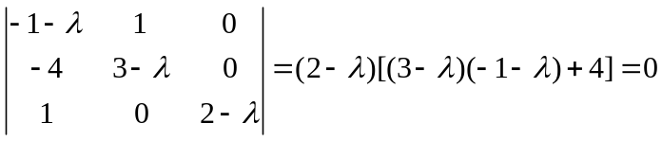
——————2分
则得方阵A的特征值为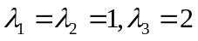 ——————3分
当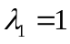时，解方程组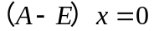，得 ——————2分
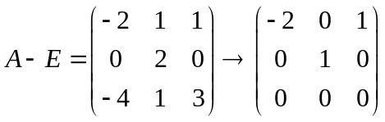
得基础解系 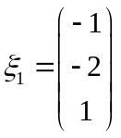
对应于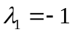，全部特征向量为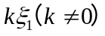 ——————3分
当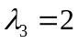时，解方程组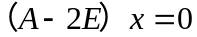，得 ——————2分
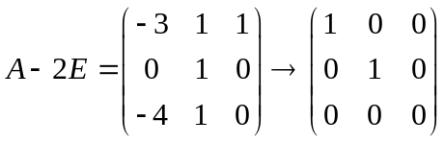
得基础解系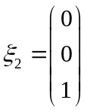，
对应于全部特征向量为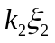（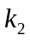不为零）
——————3分

